## **Cloud-, Fog- und Edge-Computing unterscheiden**

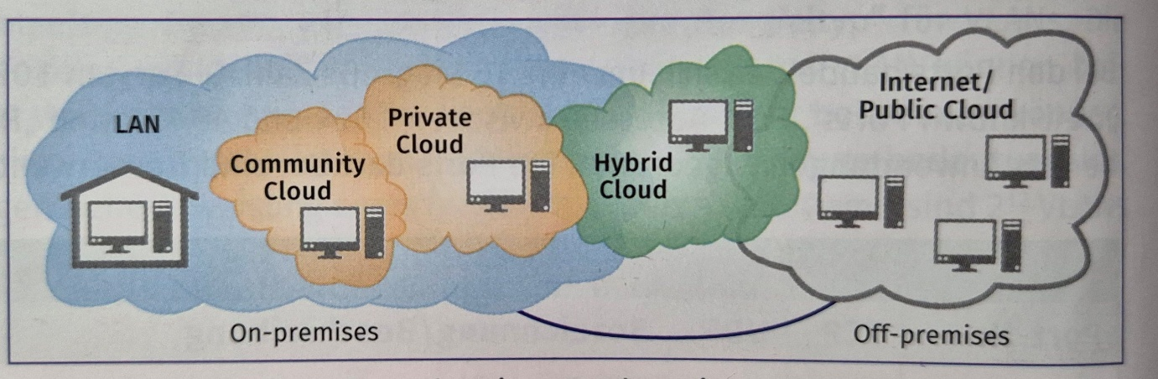

Cloud ist der englische Begriff für eine Wolke, etwas nicht Greifbares. Cloud-Computing ist eine „Rechnerwolke“ für das Bereitstellen von Computerdiensten in einem Netzwerk, unabhängig davon, wo sich die Clients als Nutzer und die Server als Cloud-Anbieter befinden. Nach gängiger Sprechweise werden drei sog. Liefermodelle von Clouds unterschieden: **Public Cloud**, **Private Cloud** und **Hybrid Cloud**.

**Aufgabe 1:**

Beschreiben Sie die Begriffe **Public Cloud**, **Private Cloud** und **Hybrid Cloud**. Geben Sie jeweils ein **Anwendungsbeispiel** an.

**Aufgabe 2: Cloud-Computing-Dienste**

Vervollständigen Sie die folgende Tabelle. Schreiben Sie die Akronyme (Abkürzungen) in der ersten **Spalte** aus.

|  |  |  |  |
| --- | --- | --- | --- |
| **Cloud-Computing-Dienste** | | | |
| **Cloud-Dienst** | **Erklärung** | | **Beispiel** |
| SaaS |  |  |  |
|  |  |
| PaaS |  | |  |
| IaaS |  | |  |

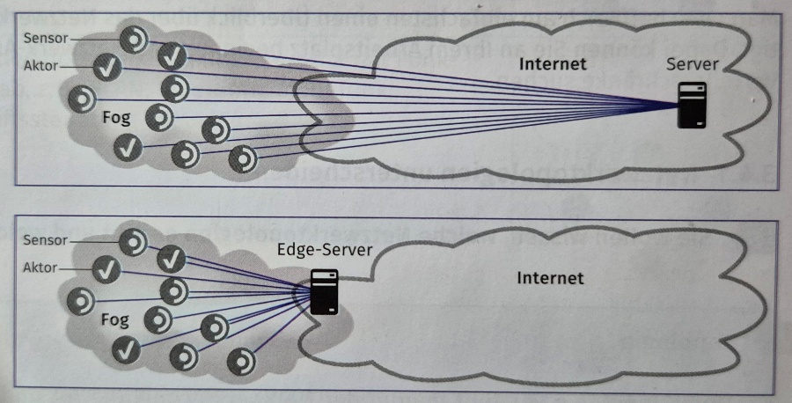**Aufgabe 3: Fog- und Edge-Computing**

1. Beschreiben Sie die beiden Begriffe Fog- und Edge-Computing. Gehen Sie dabei auf das obige Bild ein.
2. Was hängen Fog- und Edge-Computing mit IoT zusammen? Beschreiben Sie ausführlich!

**Aufgabe 4:**

In vielen Fällen ist das Auslagern von IT oder zugehöriger Teilaufgaben in eine Cloud sinnvoll. Geben Sie an, bei welchen Anwendungen es besser oder sinnvoller ist, eine Cloud-Lösung einzurichten, anstatt Rechenleistung und Ressourcen im eigenen Datacenter vorzuhalten:

|  |  |
| --- | --- |
| **Anwendungsfall** | **Cloud oder eigener Serverdienst (mit Begründung)** |
| Das tägliche Datenvolumen wächst und der Fileserver kommt bald an seine Grenzen. |  |
| Durch eine Werbeaktion wird in den nächsten vier Wochen eine hohe Zahl an Zugriffen aus dem Internet erwartet. |  |
| Virtuelle Server sollen lastabhängig hoch- und heruntergefahren werden. |  |
| Die Internetanbindung eines Datacenters ist im Regelbetrieb ausreichend. Zu Stoßzeiten ist der Datendurchsatz aber zu gering. |  |
| Es werden sensitive Daten verarbeitet, die auf keinen Fall über das Internet übertragen werden sollen. |  |
| Es werden sensitive Daten verarbeitet, die im Geltungsbereich des deutschen Datenschutzrechtes gespeichert werden müssen. |  |

**Aufgaben mit Kahoot (wahr oder falsch):**

1. **Cloud-Computing ist eine aktuelle Modeerscheinung und wird in Kürze wieder  
    verschwunden sein.**
2. **IaaS bedeutet beim Cloud-Computing, dass eigene Hardware bei einem Cloud-Betreiber in dessen Rechenzentrum aufgestellt wird.**
3. **Dienste einer Private-Cloud können Privatpersonen nutzen.**
4. **Fog und Cloud sind zwei verschiedene Begriffe für dasselbe.**